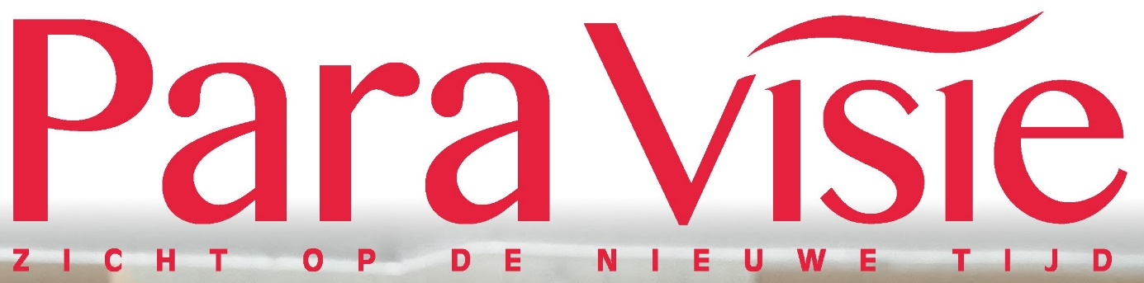
ParaVisie Magazine is bijna 40 jaar geleden opgericht en komt voort uit het gerenommeerde Veronica-radioprogramma ‘Het Zwarte Gat’. In de loop der jaren groeide het magazine uit tot een sterk mediamerk en een kennisinstituut op het gebied van het spirituele, paranormale en mediamieke. Pionierend, spraakmakend en grensverleggend zijn kwalificaties die bij ParaVisie passen.

Oplage & doelgroep
De lezers van ParaVisie zijn vrouwen en mannen van 30 jaar en ouder die een gemiddelde opleiding hebben genoten, geïnteresseerd zijn in spiritualiteit, zelfkennis en -ontwikkeling en/of zelf in de alternatieve/complementaire gezondheids- en hulpverleningssector werkzaam zijn. ParaVisie verschijnt 12 keer per jaar in een oplage van 15.000 exemplaren en is verkrijgbaar in de betere boekhandels, AKO’s, Bruna’s, Primera’s en de grotere AH’s.

Over ParaVisie Magazine
Uit onderzoek is gebleken dat ParaVisie ná Happinez onder het lezerspubliek de meest bekende titel van de spiritueel-georiënteerde magazines is. Kwaliteit en authenticiteit blijven, ook na al die jaren, voorop staan. De inhoud van ParaVisie kenmerkt zich door een uitgebalanceerde mix van interviews, artikelen en beschouwingen over de wereld van het spirituele, mediamieke en paranormale. Redactionele pijlers zijn: lichaam & geest, mediums & paragnosten, engelen & gidsen, zelfontwikkeling & gezondheid en de wereld van het mysterieuze & onverklaarbare. ParaVisie richt zich op een echte nichemarkt, in die zin dat het in Nederland het enige magazine is dat maandelijks aandacht heeft voor het mediamieke en paranormale. Gecombineerd met een frisse, eigentijdse vormgeving en redactioneel gezien verrassende en even persoonlijke als praktische invalshoeken, mag ParaVisie gerust als een uniek product betiteld worden. Verspreiding via abonnees en losse verkoop, met een meeleesfactor van 3.5, levert een bereik van zo’n 60.000 lezers op.

Over de abonnees & lezers van ParaVisie Magazine
De lezers van ParaVisie zijn:
• vrouwen en mannen van 30 jaar en ouder
• hebben een gemiddelde opleiding genoten
• zijn al dan niet beroepsmatig geïnteresseerd in spiritualiteit, zelfkennis en -ontwikkeling.

De lezers leggen een flinke dosis nieuwsgierigheid aan de dag naar de wereld van het ongeziene en onbegrepene. Ze zijn niet zelden ook op zoek naar erkenning, herkenning, troost en inspiratie naar aanleiding van zelf opgedane ervaringen. Ze staan niet alleen open voor een, ten opzichte van het dominante materialistische wereldbeeld, alternatief denkkader, maar begeven zich hier zelf actief in door gebruikmaking of het aanbieden van complementaire geneeswijzen, alternatieve hulpverlening en cursussen zelfontwikkeling.

Commerciële mogelijkheden
Heeft u interesse in adverteren in ParaVisie Magazine? ParaVisie biedt verschillende commerciële mogelijkheden in print en online aan. Informeer naar de korting bij interesse in meerdere plaatsingen.

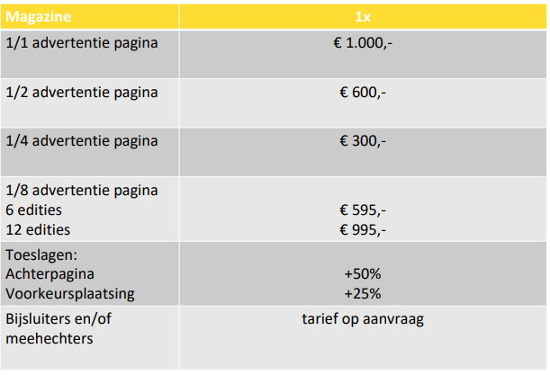

ParaVisie biedt twee mogelijkheden aan voor adverteren op de website www.paravisiemagazine.nl. Ook is het mogelijk om een top-banner te reserveren voor de nieuwsbrief, die maandelijks naar ruim 8.000 geïnteresseerden verzonden wordt.

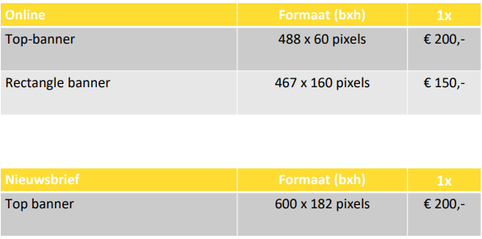

Data en aanleverspecificaties

Editie | Verschijnt | Aanleveren voor
1. | 15-12-2024 | 15-11-2025
2. | 17-1-2025 | 17-12-2025
3. | 21-2-2025 | 22-1-2025
4. | 21-3-2025 | 12-2-2025
5. | 17-4-2025 | 19-3-2025
6. | 22-5-2025 | 23-4-2025
7. | 20-6-2025 | 21-5-2025
8. | 18-7-2025 | 18-6-2025
9. | 22-8-2025 | 23-7-2025
10. | 19-9-2025 | 20-8-2025
11. | 17-10-2025 | 17-9-2025
12. | 21-11-2025 | 22-10-2025
1. | 12-12-2025 | 12-11-2025

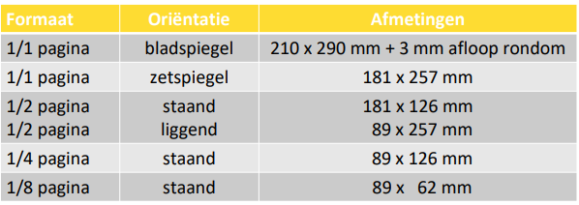

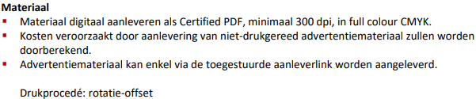

Meer informatie?

Accountmanager
Niels Brummelman
T. 0570-607561
M. niels@edicola.nl

